Основные требования к организации рабочего места за компьютером

Школьники проводят много времени за столом: делают уроки, работают за компьютером, рисуют, читают… Создание рабочего места школьника – задача непростая и очень важная. От того, насколько родители ответственно и грамотно подойдут к ее выполнению, зависят успехи в учебе и состояние здоровья ребенка.
Очень часто в комнате ребенка на обычном письменном столе стоит компьютер. Это неправильно, так как на столе остается мало свободного места. Хороший выход из положения – стол Г-образной формы. Длинную часть такого стола можно использовать для письма и занятий, а на короткой – расположить компьютер.
При оборудовании рабочего места за компьютером необходимо установить монитор таким образом, чтобы задняя панель была обращена к стене (так как около нее регистрируется максимальный уровень напряженности электрического поля) (рис.1).

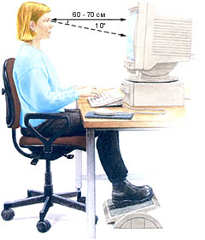 |  | - стул-кресло должен иметь возможность  индивидуальной  регулировки  - расстояние до экрана 60-70см  - пользователь должен смотреть на экран сверху вниз под углом 10° от  горизонтальной линии.
Рис.1. Рекомендуемое положение во время работы за компьютером

Экран желательно не располагать непосредственно у окон или других прямых источников света. Во всех случаях экран монитора следует ориентировать так, чтобы он не давал бликов, а именно - под углом к окну, близким к прямому (рис.2,3).

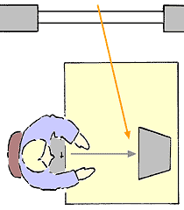 |  | 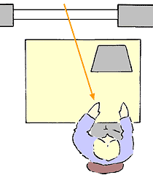
Рекомендуется |  | Не рекомендуется
Рис.2. Линия взора параллельна окну |  | Рис.3. Яркий свет в поле зрения
Для того чтобы полностью исключить блики на экране, монитор должен быть установлен перпендикулярно столу, а работающий должен смотреть на экран несколько сверху вниз (10° от горизонтальной линии) (рис.1).
Стол, на котором устанавливается монитор, должен быть достаточной ширины, чтобы расстояние от глаз до экрана составляло 60-70 (не ближе 50) см. (рис. 1).
Конструкция рабочей мебели (столы, кресла, стулья) должна обеспечивать возможность индивидуальной регулировки соответственно росту и обеспечивать поддержание удобной позы (рабочее кресло должно иметь подлокотники, быть подъемно-поворотным) (рис.1).
Часто используемые предметы труда должны находится в оптимальной рабочей зоне на одном расстоянии от глаз работающего.
Общая освещенность в комнате не должна быть слишком большой, но и не слишком малой (с одной стороны, ничто не должно мешать восприятию информации с экрана, с другой - пользователь должен хорошо видеть клавиатуру, бумажные тексты, которыми приходится пользоваться). Она должна быть в пределах 300-500 люкс. Если помещение светлое, то окна должны иметь шторы или жалюзи.
Искусственное освещение не должно быть слишком ярким. Но помимо общих ламп, освещающих комнату, необходима местная яркая (не менее 60 Вт) лампа с хорошим плотным абажуром, освещающая только текст, с которым работает пользователь. Принцип должен быть ясен: как можно меньше света должно падать на экран дисплея.
Перед началом работы с монитором необходимо установить с помощью рукояток наиболее комфортные контрастность и яркость на экране. Они подбираются индивидуально, так как слишком низкая контрастность и высокая яркость могут приводить к быстрому утомлению.
При работе компьютера изменяется микроклимат помещения и состав воздуха в рабочей зоне (увеличивается температура, уменьшается влажность в помещении, нарушается аэроионный состав воздуха, в нем накапливаются вредные химические вещества), что может способствовать ухудшению состояния здоровья работающего. Комнатные растения, свежий воздух, ионизатор помогут ослабить вредное воздействие. Обращайте внимание на систематическое проветривание помещений, которое нормализует химический и аэроионный состав воздушной среды, повышает влажность. Для повышения влажности воздуха рекомендуется использовать увлажнители или емкости с водой по типу аквариумов. При этом увлажнители следует ежедневно заправлять дистиллированной или прокипяченной водой во избежание загрязнения воздуха микроорганизмами.
Следуйте советам специалистов и не упустите шанс сохранить свое здоровье.

Заведующий отделением гигиены
детей и подростков – врач-гигиенист
отдела гигиены ГУ «Минский городской
центр гигиены и эпидемиологии» Т.А. Смирнова

